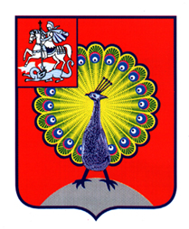

Совет депутатов города Серпухова
Московской области

РЕШЕНИЕ

№ 499/61 от 29 июля 2015г.
О присвоении звания «Почетный
гражданин города Серпухова»

На основании Положения «О почетном гражданине города Серпухова» принятого решением Совета депутатов города Серпухова №248/35 от 10.07.2002г., принимая во внимание решение комиссии по рассмотрению материалов и предложений о присвоении звания «Почетный гражданин города Серпухова», Устава города Серпухова, Совет депутатов города Серпухова

Решил:

1. Присвоить звание «Почетный гражданин города Серпухова» Царькову Алексею Николаевичу.
2. Направить настоящее решение «О присвоении звания «Почетный гражданин города Серпухова» И.о. Главы города Д.В. Жарикову для подписания и обнародования.
3. Решение вступает в силу с момента опубликования.
4. Контроль за выполнением данного решения возложить на постоянную депутатскую комиссию по законности, правопорядку и контролю за деятельностью администрации.

Председатель Совета депутатов О.В. Кузнецов

И.о. Главы города Серпухова Д.В. Жариков

Подписано И.о. Главы города Серпухова
« 30 » июля 2015г.

